Übungen:

Verkettete Liste / Stapel / Warteschlange / Bäume
(Quelle der meisten Aufgaben:
https://www.schule-bw.de/faecher-und-schularten/mathematisch-naturwissenschaftliche-faecher/informatik/material/materialien-zum-neuen-bildungsplan-informatik-an-den-nichtgewerblichen-beruflichen-gymnasien - Überarbeitung: Kilthau / Metz)
Verkettete Liste

- Der Cocktail 'Sweet Spring' wird so hergestellt: Zuerst den Ananassaft, dann den Zitronensaft, anschließen den Zuckersirup und zum Schluss den Curacao-Sirup in den Mixer geben. Danach alles durchmixen.
Entwickeln Sie für die einzelnen Vorgänge zur Herstellung des Cocktails eine verkettete Liste.

- Diese Aufgabe setzt voraus, dass Sie die Aufgabe 1 korrekt gelöst haben!
Sie ändern das Rezept des Cocktails so ab:
- Der Cocktail 'Sweet Spring' soll nicht mehr mit Ananassaft, sondern mit Bananensaft zubereitet werden. Beschreiben Sie die einzelnen Schritte, die durch die Änderung notwendig sind.

- Sie wollen auf den Zuckersirup verzichten. Beschreiben Sie die einzelnen Schritte, die durch die Änderung notwendig sind.

- Sie sehen hier die Tagesplanung eines Schülers.
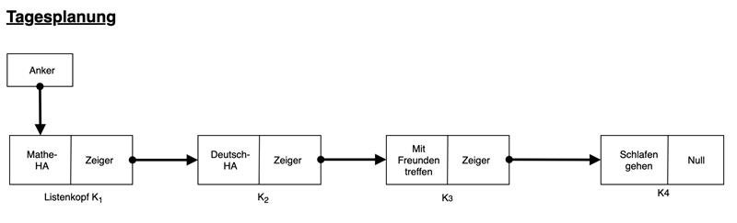
- Die Mathe-Hausaufgaben fallen heute aus. Beschreiben Sie die einzelnen Schritte, die bei der Aktualisierung notwendig sind.
Schritte:

- Mist! Informatik-Hausaufgaben vergessen! Die müssen vor dem Schlafengehen noch gemacht werden. Fügen Sie dies in die Liste ein. Beschreiben Sie die einzelnen Schritte.
Schritte:

- Wie sieht die vorgegebene Liste nach der Umarbeitung (2a, 2b) aus? Die Liste soll entsprechend aktualisiert und hier nochmal komplett abgebildet werden.

Stapelspeicher
Münzautomat
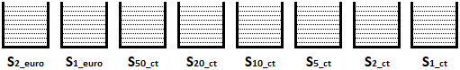
Für einen Münzautomaten wurde eine Software entwickelt, der für die Überwachung der Ein- und Auszahlungen acht Stapelspeicher zur Verfügung stehen.
In der Ausgangssituation befinden sich in jedem Stapel jeweils fünf Münzen (also 19,40 Euro).
1. Geben Sie für die nachfolgenden Zahlungsvorgänge die notwendigen Operationen an. Gehen Sie bei den Zahlungsvorgängen jeweils von einer größtmöglichen Stückelung der Münzen aus.
Beispiel: 3,89 Euro 1 x 2 Euro + 1 x 1 Euro + 1 x 50 ct + 1 x 20 ct + 1 x 10 ct + 1 x 5 ct + 2 x 2 ct + 0 x 1 ct
Notation für die Operationen: S_{1_euro}: POP()
S_{20_ct}: PUSH(Münze)
- Einzahlung: 5,43 Euro
Nr. | Operation |  | Nr. | Operation
1 |  |  | 6
2 |  |  | 7
3 |  |  | 8
4 |  |  | 9
5 |  |  | 10

- Auszahlung: 4,55 Euro
Nr. | Operation |  | Nr. | Operation
1 |  |  | 6
2 |  |  | 7
3 |  |  | 8
4 |  |  | 9
5 |  |  | 10

- Einzahlung: 3,79
Nr. | Operation |  | Nr. | Operation
1 |  |  | 6
2 |  |  | 7
3 |  |  | 8
4 |  |  | 9
5 |  |  | 10

- Auszahlung: 5,99 Euro
Nr. | Operation |  | Nr. | Operation
1 |  |  | 6
2 |  |  | 7
3 |  |  | 8
4 |  |  | 9
5 |  |  | 10

Zusatzaufgabe
- Wie viele Münzen befinden sich nach den vier Zahlungsvorgängen in den jeweiligen Stapeln?
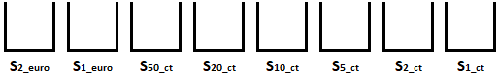
Warteschlange
Netzwerkdrucker

Ein Netzwerkdrucker erhält im Zeitraum von 10:00 bis 11:00 Uhr mehrere Druckaufträge, die in einer Warteschlange erfasst werden. Die nachfolgende Auflistung zeigt die Eingänge der Druckaufträge und deren Ausführung:

10:10 | ENQUEUE(“Grundlagen der Informatik.docx“)
10:19 | ENQUEUE(“Einkaufsliste.xlsx“)
10:20 | ENQUEUE(“Referat Geschichte.docx“)
10:20 | DEQUEUE()
10:20 | DEQUEUE()
10:23 | ENQUEUE(“fernsehturm.jpeg“)
10:23 | ENQUEUE(“Neues Schloss Stuttgart.jpeg“)
10:25 | ENQUEUE (“Geburtstag Tonio.pptx“)
10:25 | ENQUEUE (“Hausarbeit Bio.docx“)
10:26 | DEQUEUE()
10:26 | DEQUEUE()
10:27 | DEQUEUE()
10:30 | ENQUEUE (“Texterörterung.docx“)
10:30 | ENQUEUE (“Einnahme-Ausgabe-Rechnung.xlsx“)
10:31 | DEQUEUE()
10:32 | ENQUEUE(“Pivottabellen.xlsx“)
10:35 | DEQUEUE
10:36 | ENQUEUE(“Textanalyse Antigone.docx“)
10:40 | DEQUEUE()

Zur Verdeutlichung können Sie diese Vorlage verwenden (wird nicht bewertet!):

1. Welche Dokumente werden um 10:26 gedruckt? (Reihenfolge beachten!)

2. Wann wird das Dokument “Neues Schloss Stuttgart.jpeg“ gedruckt?

3. Welches Dokument wird um 10:31 gedruckt?

4. Um 10:34 fällt der Netzwerkdrucker wegen eines Defekts aus. Welche Dokumente befinden sich zu diesem Zeitpunkt in der Warteschlage des Netzwerkdruckers?

Bäume
Achtung: Jedes falsch gesetzte Kreuz gibt einen Punkt Abzug!
Markieren Sie:  … ein Blatt (B)  … die Wurzel (W)  … einen Kindknoten (K)  … einen Elternknoten (E) | 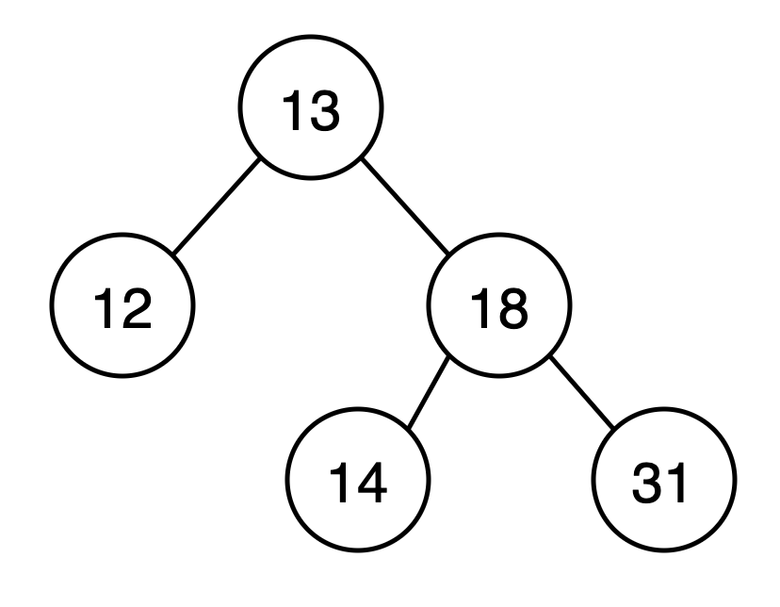 |  | Kreuzen Sie an:  Ist dieser Binärbaum  O geordnet  O voll  O vollständig | 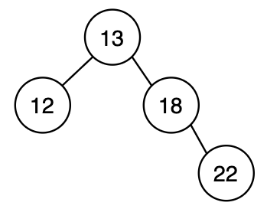
Kreuzen Sie an:  Ist dieser Binärbaum  O geordnet  O voll  O vollständig  Höhe des Baums: ____ | 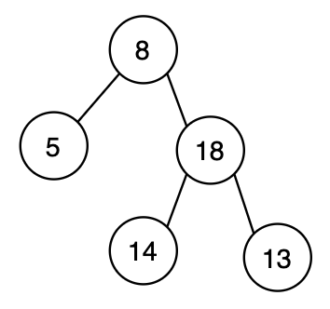 |  | Ist das ein Baum?  O Ja  O Nein | 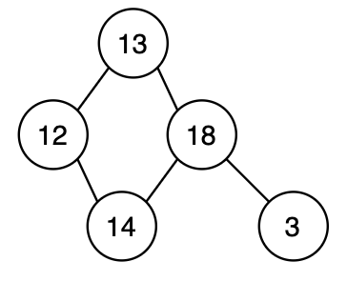
Ist das ein Baum?  O Ja  O Nein | 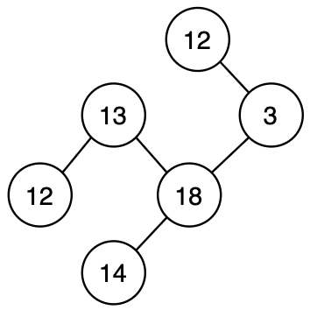 |  | Kreuzen Sie an:  Ist dieser Binärbaum  O geordnet  O voll  O vollständig | 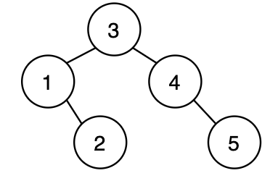
Kreuzen Sie an:  Ist dieser Binärbaum  O geordnet  O voll  O vollständig  Höhe des Baums: ____ | 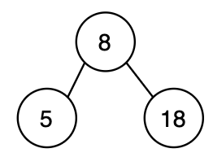 |  | Kreuzen Sie an:  Ist dieser Binärbaum  O geordnet  O voll  O vollständig | 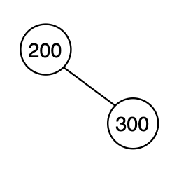

Überführen Sie die Knoten {7, 8, 9, 10, 11} in einen vollen, geordneten Binärbaum.

